МКС(К)ОУ Еманжелинская специальная (коррекционная) школа-интернат для детей с ограниченными возможностями здоровья Еткульский район Челябинская область

Родительское собрание
в третьем классе

Тема.

«Трудовое участие ребенка в семье»

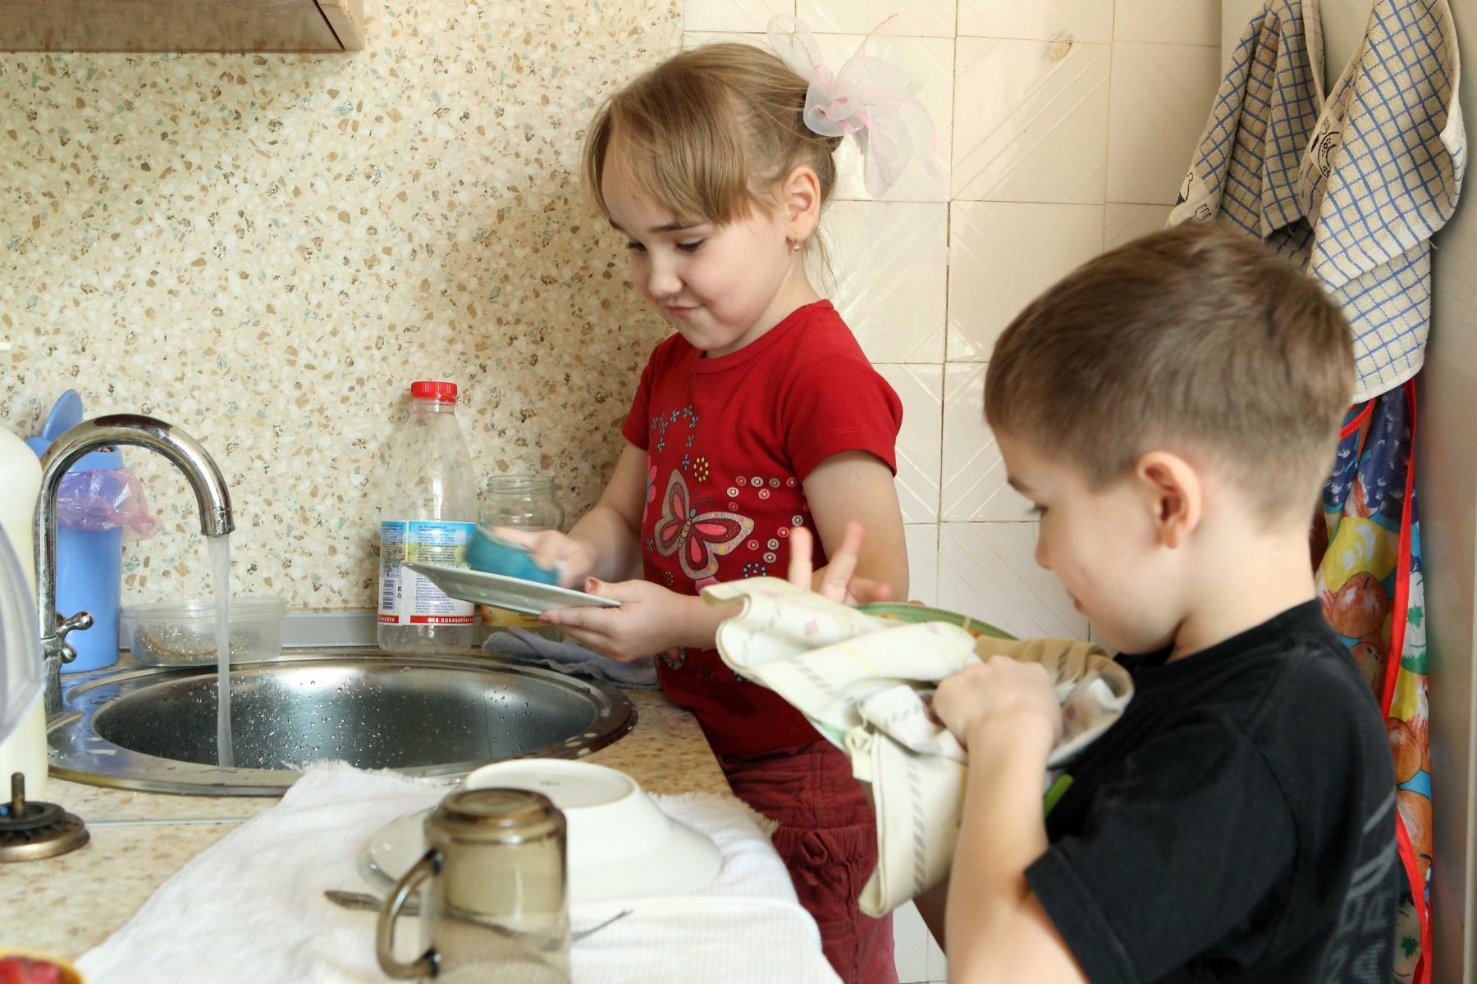
учитель начальных классов
Багаутдинова Тамара Павловна

2014-2015 учебный год

Родительское собрание в 3 классе на тему:

«Трудовое участие ребенка в семье»
Цель:
- повысить уровень педагогической культуры родителей;
- способствовать повышению роли семьи в воспитании детей средством хозяйственно-бытового труда.
Предварительная работа:
Оформление выставки литературы по теме собрания.
Подготовка фотографий коллективного хозяйственно-бытового труда детей по уборке класса.
Подбор педагогических ситуаций.
Подготовка памятки для родителей: «Виды работ хозяйственно-бытового труда», которые могут выполнять дети младшего школьного возраста».
Разработка проекта решения родительского собрания.
Эпиграф:
« Если вы мечтаете оставить после себя след на земле, не обязательно быть выдающимся писателем или ученым… Вы можете утвердить себя в обществе, воспитывая хороших детей…. Творение человека – высшее напряжение всех ваших духовных сил. Это и жизненная мудрость, и мастерство, и искусство».
Ход собрания:
Учитель: Полноценному воспитанию ребенка способствует труд. Трудовая деятельность многофункциональна. В процессе трудовой деятельности происходит физическое и психическое развитие детей, овладение умениями и навыками (умение работать согласованно, намечать последовательность действий, производить корректировку цели и т.д.) Участие в трудовой деятельности способствует социализации детей, развитию их индивидуальных свойств.
Хозяйственно-бытовой труд создает большие возможности для формирования у детей бережного отношения к вещам, умения замечать малейший беспорядок и по собственной инициативе включаться в его восстановление. Поэтому в семье, как и в школе должны быть созданы оптимальные условия для того, чтобы воспитательные возможности этого вида труда были использованы полностью.
Детей необходимо приучать не только к хозяйственному труду, но и сохранению и поддержанию чистоты инвентаря, приведению его в порядок после работы.
Мы все хотим, чтобы в доме были чистота и порядок. Самое правильное, если в определенный деть в неделе все члены семьи, в том числе и дети принимают участие в уборке. При этом необходимо обращать внимание ребенка (и в процессе работы, и по ее окончании), что именно от усилий каждого работающего зависит общий результат дела. А дружно и хорошо поработав, приятнее и отдохнуть вместе: подольше посидеть за ужином или обедом, поговорить, отправиться на прогулку, в театр, на концерт, позаниматься спортом.
Но бывает и так: через день-два в квартире вновь беспорядок. И причиной его являются не только дети, но и сами взрослые. В таком случае взрослые должны начать с себя и только потом требовать, чтобы ребята не разбрасывали игрушки. Закончив игру или занятие, убирали на место (для этого у детей должен быть свой уголок). Можно посоветовать такой прием, применять который следует ни от случая к случаю, а систематически.
Перед тем как ребенок начнет собираться на прогулку, готовиться ко сну, заниматься чем-то другим, полезно напомнить: «Проверь, пожалуйста, в порядке ли ты оставляешь комнату, не разбросаны ли твои вещи. На месте ли игрушки…...»
Когда проверишь, позови меня, я тоже посмотрю.
Только в результате личного примера и постоянного контроля со стороны взрослых у ребенка пяти-семи лет в течение двух-трех месяцев вырабатывается достаточно устойчивая привычка поддерживать порядок в доме, проявлять инициативу: «Мама (бабушка, папа), посмотри, у меня все в порядке?»
Бывает так, что ребенок устал, куда-то торопится. Несмотря на это, нужно указать ему на беспорядок, предложить все убрать и помочь. Привыкнув к тому, что родители строго следят за выполнением своих указаний. Сами соблюдают порядок во всем, дети начинают проявлять инициативу, сами наводят чистоту, просят отца починить сломанную игрушку, а мать зашить порванное платье, охотно откликаются на просьбы взрослых помочь навести порядок.
Но и для школьника целесообразно вносить в привычную, немного надоевшую работу элемент новизны и привлекательности. Так, игрушка, книжка, которые были убраны на неделю-две или недавно куплены, вызывают у школьника интерес и желание найти им место, создать вокруг порядок.
Хозяйственно-бытовой труд активизирует способность детей к творческому решению самых разных жизненных задач. Необходимо обращать внимание на то, чтобы ребенок не просто старался, но и стремился достигнуть положительных результатов. Если он будет к этому стремиться, то и сам непременно спросит: «А как лучше?» Это и есть начало творческого подхода к делу.
Привычка трудиться закрепляется волевыми усилиями - важно помочь ребенку научиться различать понятия «можно», «надо», «нельзя». С этой целью необходимо приучать его делать не только то, что в данный момент хочется, а то, что надо. Причем родителям следует проявлять настойчивость до тех пор, пока для ребенка не станет привычкой сначала делать то, что «надо», а потом то, что «хочу». Приучать ребенка к слову «нельзя»-значит приучать его сдерживать свои желания, т.е. развивать самоорганизацию, самоконтроль, которые имеют огромное значение в развитии волевых качеств личности.
Привычка к порядку и чистоте поможет будущему первокласснику быстро усвоить правила аккуратного обращения с учебниками, сохранения порядка в процессе выполнения домашних заданий и по окончании учебной работы и т.д.
Хозяйственно-бытовой труд приучает ребенка планировать и организовывать свой труд, работать собранно, ритмично. Необходимо предоставлять ребенку самому, путем преодоления ошибок, осваивать всю систему организации работы, уметь планировать деятельность, раскрывать ее внутренний смысл: зачем что-то делают, почему важно качество исполнения, контролировать свои действия, прилагать усилия.
Участвуя в хозяйственно-бытовом труде, школьник приобретает важные качества: самостоятельность, настойчивость, ответственность. Без них невозможно успешное обучение в школе.
Поощряя хорошую работу детей, их заботу об окружающих, не нужно излишне восторгаться и этим, как бы, подчеркивать необычность действий: ведь так собственно и должно быть. Участие школьников в хозяйственно-бытовом труде определяется во многом тем, что делают взрослые: отец чинит электропроводку, сын подает ему необходимые инструменты, мама развешивает белье, дочь приносит прищепки, подает их маме; семья получила новую квартиру, и ребенок будет рад, если взрослые дадут ему возможность принять участие в ее благоустройстве (какую картину и куда лучше повесить, где будет смотреться лучше новая ваза и т.п.). Тем самым ребенок приобщается к заботам совместным делам семьи.
Родители поступят правильно, если привлекая детей к выполнению различной хозяйственно-бытовой работы, будут сопровождать показ (что и как делать) объяснением, разъяснением. Так дети лучше усваивают наиболее рациональные способы самого труда.
В семье должно быть твердо установлено, какую работу ребенок может выполнять самостоятельно, какую – под руководством взрослых, и на какую должен получать разрешение.
Необходимо также учитывать особенности нервной системы школьника и его физические возможности: давать ему задания соответствующей трудности, вовремя приходить на помощь.
Воспитанию ответственности способствует обсуждение в семейном кругу того, как ребенок трудился, что у него хорошо получилось, что ему не удалось и почему.
Если дети своевременно не получают необходимой помощи при возникающих трудностях, то они могут потерять интерес к делу и отказаться от поставленной цели. Поэтому задача взрослых – оказать ребенку некоторую помощь, вызвать у него желание преодолеть затруднения и добиться результата.
Просмотр фотографий
«Коллективный хозяйственно-бытовой труд детей по уборке помещения».
Учитель: Как показывают наблюдения, далеко не все дети младшего школьного возраста в процессе выполнения знакомых поручений действуют достаточно самостоятельно и инициативно.
Чаще всего это является результатом неравномерного включения детей в выполнение поручений дома. Поэтому, посмотрите сейчас видеозапись коллективного хозяйственно-бытового труда ваших детей по уборке групповой комнаты, проанализируйте и сделайте для себя вывод: насколько важно систематическое участие детей в труде.
Решение педагогических ситуаций.
Включение родителей в дискуссию.
Учитель: Предлагаю Вам обсудить несколько педагогических ситуаций, решить предложенные задачи, найти выход из них.
- Семилетняя Маша взялась подметать дома пол. Но у нее нет сноровки: метет медленно, оставляет местами сор. Мать начинает нервничать, делает дочери бесконечные замечания повышенным тоном. Нервозность передается Маше. Мести она начинает еще хуже. Мать отбирает у дочери веник и заканчивает уборку ворча: «Лучше самой сделать, чем от тебя ждать помощи». (Т.М. Куриленко. Задачи и упражнения педагогике .)
Вопрос. В чем состоял педагогический просчет матери? Как вы поступаете в подобных обстоятельствах?
- Дима часто помогал маме на кухне: мыл посуду, нарезал хлеб. Однажды отец увидел, как сын моет посуду, и сказал: «Что ты занимаешься женской работой?» С тех пор Дима перестал помогать маме. (М.П. Осипова, Г.А. Бутрима «Работа с родителями»)
Вопрос. Как вы оцениваете действия отца? Следует ли мальчиков приобщать к домашнему труду?
- Антон выполняет домашнее задание одновременно ногой пытается дотянуться до кота, свернувшегося под столом. Иногда мальчик перестает рисовать, смотрит телевизор. Вокруг него на столе разбросаны книги, альбомы, краски, карандаши.
В той же комнате мать Антона вяжет шарф. Возле нее спицы, нитки, утюг, тарелка с печеньем, журналы.
Вопрос. В чем причина неорганизованности мальчика? Как помочь Антону научиться организовывать учебный труд?
Укажите методы способствующие воспитанию организованности, трудолюбия.
- Лена (8 лет) не любит наводить порядок в своих вещах и игрушках, а если мама дает ей какое-либо поручение, то выполняет его нехотя, небрежно, с оговорками: «Не хочу!», «Потом», «Уже некогда, спать пора» и т.п.
- А я сегодня в школе помогала убирать класс! – заявляет девочка, как о доблестном поступке.
- Молодец, говорит мама, - за это можешь не помогать мыть посуду.
Иногда она освобождает дочь от трудовых обязанностей «за то, что слушалась, бабушку», «за то, что старательно занималась на занятии в детском саду»…
Вопрос. Вопрос. Чем можно объяснить отрицательное отношение ребенка к трудовым поручениям в данном случае? Целесообразно ли, по вашему мнению, применение такой формы поощрения, как освобождение ребенка от трудовых поручений? Обоснуйте свое мнение.
- Оля (6 лет) вместе с мамой убирает комнату. Оля хочет делать все как мама. Закончив работу, обе окидывают взглядом комнату. Вместе отмечают: нигде ни соринки, паркет блестит, словно зеркало, все вещи на местах. Целую стопу белья нагладила мама. Оля аккуратно складывает по местам. Мама советует:
–Складывай так, чтобы не помять белье и чтобы его удобно было отыскивать в шкафу: отдельно колготки, затем платочки. А в самый низ - носочки… Вот как ты хорошо делаешь, настоящая помощница!
Вопрос. В чем воспитательная ценность участия ребенка в хозяйственно-бытовом труде? Какими приемами мать старается воспитать у дочери интерес к труду? Привлекаете ли Вы ребенка к трудовым будням семьи? В чем выражается его участие? (Примеры).
Подведение итогов родительского собрания.
Учитель: Наше собрание подошло к концу. Мы благодарим всех родителей, принявших участие в обсуждение такой актуальной темы!. Получили ли вы ответы на интересующие Вас вопросы? Что полезного Вы узнали на собрании?
Принятие решения.
(Обсуждение положений проекта, которые будут внесены в решение родительского собрания)
Ведущий предлагает родителям памятку: «Виды работ хозяйственно-бытового труда, которые могут выполнять дети старшего дошкольного возраста».
Памятка для родителей
- Давайте детям поручения, выполнение которых входит в повседневные дела семьи.
- Предъявляйте единые и постоянные требования к труду ребёнка.
- Доступно разъясняйте детям смысл работы и её значение для членов семьи.
- Помогайте ребёнку лишь в том случае, если он действительно нуждается в помощи.
- Трудитесь вместе с детьми, организовывайте совместный труд детей.
- относитесь к детскому труду как к серьёзному делу, не превращайте его в игру. В то же время используйте игровые формы организации труда, чтобы поддерживать интерес ребёнка к нему.
- Никогда не используйте труд как средство наказания.

